Утверждаю
Заведующий МДОУ «Детский сад № 95»
_____________________ Н.В.Мордовина
приказ № 142 от 31.08.2018

Проект
«Физкультура и сказки»

Подготовила:
инструктор по физической культуре
Е.В.Никитенко
2018-2019 учебный год

Пояснительная записка
Успех физкультурно-оздоровительной работы с детьми во многом зависит от правильно организованного взаимодействия инструктора по физической культуре, музыкального руководителя, воспитателей, медицинских работников и родителей. Каждый из них, решая свои задачи, определённые образовательными программами и положениями и МДОУ, должен принять участие в формировании и закреплении правильных навыков здорового образа жизни у дошкольников, укреплении их здоровья.
Рациональная организация совместной деятельности педагогов помогает правильно использовать кадровый потенциал, рабочее время, определять основные направления физкультурно-оздоровительной работы и умело реализовывать личностно ориентированные формы общения с детьми.
Так возникает необходимость изучения особенностей формирования двигательной, сенсорной, интеллектуальной сферы и организации физкультурно-оздоровительной работы с активным участием специалистов МДОУ. Как организовать совместную деятельность педагогов? Ответом на этот вопрос послужила разработка данного проекта.
Сказки прочно вошли в жизнь ребёнка, особенно дошкольника как богатейший кладезь жизненного опыта, народной мудрости и волшебства. Они обладают притягательной силой не только потому, что это единственное в своём роде произведение народного творчества, но и потому, что они предоставляют прекрасную возможность для установления дружеских связей различных стран.
На современном этапе назрела необходимость возрождения в обществе духовности и народного творчества, культуры, что непосредственно связано с развитием и воспитанием ребёнка до школы. Именно в этот период важно сформировать элементарные представления о таком жанре, как сказка; о злых и храбрых героях, основных идеалах и ценностях, а также о физкультуре и спорте, об их роли в здоровом образе жизни человека.
Основная задача проекта — это создание условий в ДОУ для повышения двигательной активности дошкольников и формирование социальной и личностной мотивации детей дошкольного возраста на сохранение и укрепление своего здоровья и воспитания социально значимых личностных качеств посредством сказки в процессе занятий физической культурой.
2

Участники: дети средних и старших групп; воспитатели средних и старших групп; музыкальный руководитель;
Сроки реализации: октябрь 2018 г. — апрель 2019 г.
Вид проекта: Познавательно-игровой, спортивный, долгосрочный.
Форма проведения: дневная (в рамках организованной образовательной деятельности с учётом принципов частичной интеграции)
Цель, направление деятельности проекта: формирование социальной и личностной мотивации воспитанников дошкольного возраста на сохранение и укрепление своего здоровья посредством сказок.
Краткое содержание проекта
Задачи проекта:
Для детей:
- Формировать у детей представления о физических упражнениях и спорте с целью физического и социально-нравственного совершенствования.
- Развивать у детей интерес к занятиям физической культурой и спортом, умения и навыки сотрудничества через нравственный и эстетический опыт сказки.
- Развивать у детей стремление к укреплению и сохранению своего собственного здоровья с помощью регулярных занятий физической культурой, приобщения к театральной деятельности и музыкальной культуре, изобразительной деятельности посредством сказки.
- Воспитывать у детей целеустремлённость, организованность, инициативность, трудолюбие.
- Способствовать познавательному развитию ребёнка путём знакомства со сказкой;
Для педагогов:
- Создать информационную базу;
- Создать условия для благополучного и комфортного состояния детей на физкультурных мероприятиях;
- Повысить компетентность педагогов.
Для родителей:
- Развивать творческие и физические способности в спортивной деятельности;
- Способствовать формированию ЗОЖ у всех участников воспитательно-образовательного процесса.
Методы:
- беседы по прочитанным произведениям;
- использование аудио- и видео материалов;
- изобразительная деятельность детей;
- выставки творческих работ дошкольников;
- физкультурно-музыкальные досуги мероприятия.
.
- По результатам созданы:

- Комплекс физкультминуток,
- Комплекс утренней и бодрящей гимнастики по сказочным сюжетам;
- Выставка творческих работ «Сказочные игрушки». Планируем создать к 01.10.2018:

- «Паспорт здоровья группы»
- «Дневник здоровья воспитанника»
- Альбом «Наши любимые сказки»
Пути решения проекта:
- Учесть требования и мнения всех участников создаваемого будущего;
- Оценить риски реализации проекта.
Ожидаемые результаты (продукт проекта):
. организация физкультурно-оздоровительной работы с активным участием следующих специалистов МДОУ № 95 «Машенька»: инструктора по физической культуре, музыкального руководителя и педагога дополнительного образования;
. положительная динамика двигательного, познавательного и интеллектуального развития детей;
. позитивное развитие отношений в детском коллективе;
. пополнение методической базы МДОУ;

5

оформление картотеки игр, комплекса физкультминуток, комплекса утренней и бодрящей гимнастики сказочного содержания;
. преобразование предметно-развивающей среды (сюжетно-дидактические игры, наглядный дидактический материал);
. вовлечение воспитателей в педагогический процесс с целью формирования в группе коллективных, социально приемлемых отношений;
. повышение психолого-педагогической компетенции специалистов МДОУ, участвующих в проекте, формирование у них потребности использовать теоретические знания в интересах детей и собственного профессионального роста;
. вовлечение родителей в педагогический процесс МДОУ, формирование правильного отношения родителей к развитию и здоровью своего ребёнка, укрепление заинтересованности родителей в сотрудничестве с детским садом;
. повышение психолого-педагогической компетентности родителей;
. презентация проекта.
Уточнение условий реализации проекта.
Для успешной реализации проекта необходимо наличие материального обеспечения:
. физкультурного зала, соответствующего нормативным требованиям;
. музыкального зала, соответствующего нормативным требованиям;
. научно-методической литературы;
. технического оборудования.
А также:
. поддержка со стороны администрации МДОУ. высокий профессиональный уровень специалистов. желание и умение специалистов действовать совместно.
6

Этапы проекта:
Первый этап. Подготовительный

№ | Содержание работы | Сроки реализации | Ответственные
1 2 3  4 5 | Определение темы по обоб- сентябрь Зам. зав. по УВР щению опыта работы, обос- 2018 г. МикероваЕ.А., нование актуальности инструктор по ФК  Коваленко Н. В.
 | Постановка целей и задач | октябрь 2018 г. Зам. зав. по УВР Микерова Е.А.., инструктор по ФК Никитенко Е. В.
 | Составление плана реализации проекта | октябрь 2018 г. | Зам. зав. по УВР Микерова Е. А., инструктор по ФК Никитенко Е. В.
 | Разработка конспектов, сценариев и интегрированных занятий по теме проекта | ноябрь 2018 г. | — инструктор по ФК  Никитенко Е. В.,  — музыкальный  работник  Пржибора А.Ю.  — воспитатели
 | Составление картотеки игр на развитие личностных качеств (целеустремлённость, организованность, инициативность, трудолюбие) | декабрь 2018 г. | Все педагоги и специалисты
- Чтение художественной литературы, сборника народных сказок, сказок народов мира.
- Знакомство детей с известными сказками нашей страны и сказками народов мира.
- Разучивание стихов, слов и девизов на спортивную и сказочную тематику.
7

- Просмотр презентации о летних видах спорта с участием сказочных героев.
- Изучение необходимости элементарных представлений о физкультуре и спорте.
Второй этап. Основной.
- Практическая реализация проекта проходит через совместную деятельность с педагогом: диалоги в группах, раскрывающие значение и содержание сказки;
- Комплекс заданий по подготовке к спортивно-игровым праздникам;
- Сюрпризные моменты с целью поддержания интереса детей к игре;
- Просмотр и обсуждение спортивных программ, мультфильмов спортивной направленности;
- Подбор и чтение литературы об играх, физкультуре и спорте;
- Беседы с детьми о здоровье, о разнообразии зимнего отдыха, игр, спорта;
- Игровые задания для расширения дружеского общения и взаимодействия детей;
- Изготовление авторских дидактических игр;
- Задания для проявления инициативы, самовыражения детей;
- Творческие работы — создание поделок, рисунков собственных любимых героев, выставка творческих работ «Сказочные игрушки».
- Составление сборников: стихов, загадок о разных видах спорта от лица главных героев и их значении для человека (при участии родителей); рассказов детей об их любимом герое сказки и его образе жизни (при участии родителей).
- Совершенствование двигательных навыков и умений при выполнении «Нескучной гимнастики» и «Тематической утренней зарядки».
8

Участие в открытых мероприятиях

Мероприятия | Сроки | Ответственные
Физкультурно-игровое занятие «Колобок и его друзья» физкультурный досуг по сюжету русской народной сказки | 29.10.2018 г. Инструктор ФК Никитенко Е. В., воспитатели
Открытое занятие для педагогов МДОУ д/с № 95 «Машенька» «Машенька и медведь» по мотивам русской народной сказки | 21.12.2018 | Инструктор ФК Никитенко Е. В., воспитатели
Физкультурно-игровое занятие совместно с родителями и детьми средней группы «Доктор Айболит» к 100-летнему юбилею книги К. И. Чуковского «Лимпопо» | 17.04.2019 | Инструктор ФК  Никитенко Е. В., музыкальный руководитель Пржибора А.Ю., воспитатели
Музыкальное занятие «Заюшкина избушка» | 12.04.2019Музыкальный руководитель Пржибора А.Ю.,  воспитатели
Драматизация сказки «О рыбаке и рыбке» А.С. Пушкин | 15.04.2019 Музыкальный руководитель Пржибора А.Ю.,  воспитатели
Открытый показ для родителей  Заходер стихи из цикла «Строители» | 18.04.2019 | Инструктор ФК Никитенко Е. В., воспитатели

9

«УТВЕРЖДАЮ»
Заведующий МДОУ
д/с № 95 «Машенька»
Н.В.Мордовина
Перспективный план совместных проектно-аналитических встреч педагогов
на 2018-2019 учебный год

Сод ержание работы
Октябрь
Анализ опыта разработки и реализации проектов, представленных в Интернете. Подготовка информационного материала для специалистов по теме проекта.
Уточнение целей и задач проекта для каждой стороны. Обсуждение позиций, интересов, запросов, возможностей педагогов, направления их деятельности в рамках проекта.
Составление плана-схемы проекта. Подбор необходимого оборудования, пособий, материалов и атрибутов.
Диагностика уровня физического, музыкального и эстетического развития детей.
Диагностика уровня познавательного развития детей.
Ноябрь-Декабрь-Январь
Проведение мониторинга освоения основных движений и физических качеств; а также музыкально-ритмических движений и основ театрализованной игры для дошкольников.
Анализ результатов мониторинга. Составление интегративной характеристики на каждого ребёнка («сборка статуса ребёнка»).
Определение зоны образовательных потребностей каждого ребёнка.
Разработка индивидуальных образовательных маршрутов.
Разработка пакета документации; оформление списка детей; составление сетки занятий специалистов МДОУ.
Включение в план-схему проекта разнообразных видов детской деятельности. Планирование взаимодействия на первый период обучения.
Февраль
Концентрирование и дополнение проекта в соответствии с динамикой продвижения детей, а также с учётом повышения психолого-педагогической компетентности родителей и педагогов.
Разработка направлений включения в проект родителей.
Осуществление рефлексии реализации проекта, планирование дальнейшего взаимодействия педагогов на 2-ой период обучения.
Контроль за ходом осуществления этапов проекта.
Март
Концентрирование и дополнение проекта в соответствии с динамикой продвижения, а также с учётом повышения психолого-педагогической компетентности родителей и педагогов.
Осуществление рефлексии реализации проекта, планирование дальнейшего взаимодействия педагогов на 3-ой период обучения.
Контроль за ходом осуществления этапов проекта.
Апрель
Сравнительный анализ уровней речевого, познавательного, моторного развития детей в конце года с уровнем в начале года.
Разработка рекомендаций для родителей по дальнейшему маршруту обучения детей.
Разработка анкет для родителей по итогам реализации проекта с учётом направлений деятельности всех участвующих педагогов.
10
Осуществление рефлексии хода и результатов реализации проекта.
Ответственные
Все педагоги и специалисты
Все педагоги
Все педагоги и специалисты

Все педагоги
Все педагоги

Все участники
Все педагоги
Все педагоги
Все педагоги
Все участники
Все педагоги

Все педагоги

«УТВЕРЖДАЮ»
Заведующий МДОУ
д/с № 95 «Машенька»
Н.В.Мордовина
Перспективный план работы с детьми в рамках проекта
«Конструктивное взаимодействие педагогов МДОУ в осуществлении
физкультурно-оздоровительной работы посредством сказки в процессе занятий
физической культурой» на 2018-2019 учебный год
Ответственный
Содержание рабо ты
1-й период (октябрь, ноябрь, декабрь) Моторное развитие
Никитенко Е.В.
Организованная образовательная деятельность (подгрупповая форма)
Подвижные игры: «Кто скорее добежит до флажка», «Ловишки», «Уголки», «Парный бег», «Мышеловка», «Мы весёлые ребята», «Гуси-лебеди», «Сделай фигуру», «Караси и щука», «Перебежки», «Хитрая лиса», «Пустое место», «Затейники», «Бездомный заяц», «Медведь и пчёлы», «Пожарные на ученье», «Эстафета парами», «Гори, гори ясно!»
Музыкально-ритмические движения
Пржибора А.Ю.
Упражнения. «Марш», муз. И. Кишко; ходить бодрым и спокойным шагом под «Марш», муз. М. Робера; «Бег», «Цветные флажки», муз. Е. Тили-чеевой; «Кто лучше скачет?», «Бег», муз. Т. Ломовой; «Смелый наездник», муз. Р. Шумана; «Шагают девочки и мальчики», муз. В. Золотарёва. Этюды. Попляшем («Барашенька», рус. нар. мелодия); дождик («Дождик», муз. Н. Любарского). Танцы и пляски. «Парная пляска», карельск. нар. мелодия; «Танец с колосьями», муз. И. Дунаевского (из кинофильма «Кубанские казаки»); «Круговой галоп», венг. нар. мелодия; «Пружинка», муз. Ю. Чичкова («Полька»); «Парный танец», латыш, нар. мелодия; «Задорный танец», муз. В. Золотарёва; «Полька», муз. В. Косенко. Игры. «Бери флажок», «Найди себе пару», венг. нар. мелодии. Игры с пением. «Узнай по голосу», муз. В. Ребикова («Пьеса»); «Теремок», рус. нар. песня.
Речевое развитие

Организованная образовательная деятельность (индивидуальная форма)
Занятия по обучению театральной азбуке, включающие: беседы, ди-дактические игры, инсценировки, игры-драматизации, занятия изобрази-тельной деятельностью, конструированием, имитационные упражнения, рассматривание игрушек, предметов, картин.
Все педагоги
Дидактические игры: «Потерялись», «Чей голос?», «Чьё, чьё — моё», «Что сделал Умейка?», «Два брата, народная игра «Смешинка», «Как тебя зовут?», «Мишка, ляг», «Мишка, поезжай», «Чего не хватает Мише для прогулки?», «Путешествие Буратино».
Инсценировка русской народной сказки «Репка» с элементами драматизации, пластические этюды. Сюжетно-дидактические игры: «Магазин посуды», «Магазин» игрушек», «Магазин обуви». Игры парами: «Найди звук» (227), «Репка», «Колобок», «Теремок», рассказывание сказки (модификации), «Запомни и нарисуй» (Овощи), (Игрушки), модификация, «Лото».
11

«УТВЕРЖДАЮ»
Заведующий МДОУ
д/с № 95 «Машенька»
Н.В.Мордовина
Перспективный план работы с детьми в рамках проекта
«Конструктивное взаимодействие педагогов МДОУ в осуществлении физкультурно-оздоровительной работы посредством сказки в процессе занятий физической культурой»
на 2018-2019 учебный год

Содержание работы | Ответственный
2-й период (январь, февраль, март) Моторное развитие  Организованная образовательная деятельность (подгрупповая форма) | Никитенко Е.В. Пржибора А.Ю.  Все педагоги
Подвижные игры: «Ловишки», «Уголки», «Парный бег», «Мышеловка», «Мы весёлые ребята», «Гуси-лебеди», «Сделай фигуру», «Караси и щука», «Перебежки», «Хитрая лиса», «Пустое место», «Затейники», «Бездомный заяц», «Медведь и пчёлы», «Гори, гори ясно!»
Музыкально-ритмические движения
Упражнения: «Кто лучше скачет?», «Бег», муз. Т. Ломовой; «Смелый наездник», муз. Р. Шумана; «Качание рук», польск. нар. мелодия; «Упражнение с лентами», муз. В. Моцарта. Этюды: «Лошадки» («Танец», муз. Дарондо); «Обидели», муз. М. Степаненко; «Медведи пляшут», муз. М. Красева. Хоро-воды: «Зимний праздник», муз. Е. Зарицкой; «К нам приходит Новый год», муз. В. Герчик, слова З. Петровой. Музыкальные игры: «Зайцы и лиса», «Кот и мыши», муз. Т. Ломовой.
Речевое развитие
Организованная образовательная деятельность (индивидуальная форма)
Занятия по обучению театральной азбуки, включающие: беседы, дидак-тические игры, инсценировки, игры-драматизации, занятия изобразитель-ной деятельностью, конструированием, имитационные упражнения, рас-сматривание игрушек, предметов, картин.
Дидактические игры: «Разноцветный сундучок», «Угадай-ка», «Узнай по описанию», «Невидимка», «Чего не хватает Мише для прогулки?»
Игра-инсценировка «Как живёте? Что жуёте?».
Инсценировка сказок «Волк и семеро козлят», «Курочка-Ряба», «Три поросёнка», пластические этюды.
Игры парами: «Найди звук», «Теремок», «Лисичка со скалочкой», «Смоляной бычок», рассказывание сказки (модификации), «Разложи полоски», «Лото», «Чего не стало?», «Бывает — не бывает».
12

«УТВЕРЖДАЮ»
Заведующий МДОУ
д/с № 95 «Машенька»
Н.В.Мордовина
Перспективный план работы с детьми в рамках проекта
«Конструктивное взаимодействие педагогов МДОУ в осуществлении
физкультурно-оздоровительной работы посредством сказки в процессе занятий
физической культурой» на 2018-2019 учебный год

Содержание работы | Ответственный
3-й период (март, апрель) Моторное развитие  Организованная образовательная деятельность (подгрупповая форма) | Никитенко Е.В.  Пржибора А.Ю.  Все педагоги
Подвижные игры: «Ловишки», «Уголки», «Парный бег», «Мышеловка», «Мы весёлые ребята», «Гуси-лебеди», «Сделай фигуру», «Караси и щука», «Перебежки», «Хитрая лиса», «Пустое место», «Затейники», «Бездомный заяц», «Медведь и пчёлы», «Эстафета парами», «Гори, гори ясно!».
Музыкально-ритмические движения
Упражнения: потопаем-покружимся: «Ах, улица, улица широкая», рус. нар. мелодия, обр. Т. Ломовой; полоскать платочки: «Ой, утушка луговая», рус. нар. мелодия, обр. Т. Ломовой; «Упражнение с цветами», муз. Т. Ломовой, «Упражнение с флажками», нем. нар. танцевальная мелодия. Этюды: показывай направление («Марш», муз. Д. Кабалевского; «Попрыгунья», «Упрямец», муз. Г. Свиридова. Танцы и пляски: «Мазурка», муз. Г. Венявского; «Каблучки», рус. нар. мелодия, обр. Е. Адлера; «Русская пляска с ложками», «А я по лугу», «Полянка», рус. нар. мелодии; «Кадриль с ложками», рус. нар. мелодия; обр. Е. Туманяна. Музыкальные игры: «Кто скорей?», муз. М. Шварца; «Игра с погремушками», муз. Ф. Шуберта «Экосез».
Речевое развитие
Организованная образовательная деятельность (индивидуальная форма)
Занятия по обучению театральной азбуки, включающие: беседы, ди-дактические игры, инсценировки, игры-драматизации, занятия изобрази-тельной деятельностью, конструированием, имитационные упражнения, рассматривание игрушек, предметов, картин.
Дидактические игры: «Скажи наоборот», «Угадай-ка», «Всё наоборот», «Что изменилось?», «Размытое письмо», «Почтальон принёс открытки», «Что для чего?», «Что было бы, если бы...», «Сорока», «Живые слова».
Игры парами: «Найди звук», Лисичка со скалочкой», «Смоляной бычок», рассказывание сказки (модификации), «Разложи полоски», «Сказочное лото».
13

«УТВЕРЖДАЮ»
Заведующий МДОУ
д/с № 95 «Машенька»
Н.В.Мордовина
Перспективный план работы с родителями в рамках проекта
«Конструктивное взаимодействие педагогов МДОУ в осуществлении
физкультурно-оздоровительной работы посредством сказки в процессе занятий
физической культурой» на 2018-2019 учебный год

Содержание работы | Сроки | Ответственные
Анкетирование родителей с целью сбора анамнестических данных.  Подготовка и проведение тематического родительского собрания «Физкультура и сказки» | сентябрь | Никитенко Е.В.
Подбор для родителей методической, справочной, энциклопедической и художественной литературы по тематике проекта.  Проведение открытых индивидуальных занятий-консультаций с детьми в присутствии родителей. | октябрь | Никитенко Е.В.  Микерова Е.А.
Информирование родителей о задачах и содержании физкультурно-оздоровительной работы в I период обучения.  Консультирование и обучение детей тематической утренней гимнастике в соответствии с индивидуальными перспективными планами развития детей. | октябрь  ноябрь | Никитенко Е.В.  Микерова Е.А.
Информирование родителей о динамике продвижения ребёнка; о задачах и содержании физкультурно-оздоровительной работы во II период обучения. | декабрь январь | Никитенко Е.В.
Проведение открытых индивидуальных занятий-консультаций с детьми в присутствии родителей. | январь  февраль | Никитенко Е.В.
Информирование родителей о динамике продвижения ребёнка; о задачах и содержании физкультурно-оздоровительной работы в III период обучения. | февраль  март | Никитенко Е.В.  Все педагоги
Анкетирование родителей по итогам реализации проекта с учётом направлений деятельности всех педагогов, участвующих в проекте.  Разработка рекомендаций для родителей по дальнейшему маршруту обучения детей. | Апрель  май | Никитенко Е.В.  Все педагоги
14

Третий этап. Заключительный

№ | Содержание работы | Сроки реализации | Ответственные
1 | Систематизация материала о работе над проектом: — оформление сценариев, плана-конспекта каждого мероприятия, составление объявлений для родителей, листов регистрации участников мероприятий | сентябрь 2018 г. | Зам. зав. по УВР Микерова Е.А.,  инструктор по ФК Никитенко Е.В.
2 | Итоги завершающего этапа проекта (фотоматериалы для родителей, фотогалерея на сайте ДОУ) | апрель 2019 г. | Зам. зав. по УВР Микерова Е.А.,  инструктор по ФК Никитенко Е.В.
Представление дошкольников средних и старших групп о сказках в физических упражнениях стали значительно полнее и точнее. Они с пониманием говорят о том, что стать сильным можно только регулярно занимаясь физкультурой. С удовольствием имитируют движения, повадки птиц и зверей, действия сказочных предметов и образов.
15

Виды деятельности:

Ритмическая зарядка. «Нескучная гимнастика» «Тематическая утренняя зарядка».
открытые мероприятия
Здоровье и физическое развитие
для родителей, с родите-
Физкульту
лями и детьми.
Беседы о здоровье, физкультуре и спорте,
текущие тематические занятия по физкультуре, «Здоровый образ
жизни дошкольников».
Игровая Игровые сеансы по темам проекта с использованием мультимедиа.
деятельность Дидактические игры:
Лото «Сказки»
Разрезные картинки «Летние виды спорта».
«Часть — целое»,
«Карточная викторина» (вопросы — ответы) Социальное Общение детей в процессе двигательной деятельности развитие

Познавательная информация
«Сказка народов мира» «Русские народные сказки»
Интегрированное музыкальное занятие с элементами театрализованной деятельности совместно с музыкальным руководителем «Заюш-Мир, в ко- кина избушка»
тором мы Ознакомление дошкольников с нетрадиционным спортивным атри-
живём бутом «активные кольца», их значением и применением.
Стихотворное сопровождение, использование загадок и поговорок активизирует активный словарь детей 4-5 лет. Развитие двигательных качеств и умений:
развитие способности передавать в движении образ, используя имитационные движения, образно-игровые движения, раскрывающий детям понятный образ персонажей, образ, настроение или состояние (трусливый, быстрый заяц, весёлая Машенька).
Эстетическое развитие

Художественная литература | Пословицы и поговорки о здоровье. Стихии и загадки о спортивном инвентаре.
Изобразительная деятельность и дизайн | Рисование любимого героя сказки  Спортивный уголок в группе  Презентации «Летние виды спорта»  Дидактические игры, изготовленные своими руками:  Домино «Виды спорта»  Разрезные картинки «Колобок и его друзья», «Зимовье зверей»,  «Разные колёса» и др.
16

Работа с родителями

Познавательная | Подбор информации:
информация | О сказочных героях,
 | О знаменитых сказках России и дружественных стран.
 | Оформление фотовыставки
 | «Я и моя любимая сказка»
 | Участие в заключительной и основной части физкультурных до-
 | сугов по сюжетам сказки В. Сутеева «Разные колёса», «Зимовье
 | зверей», «Айболит», «Машенька и медведь».
Ресурсное обеспечение проекта:
- Учебно-методические ресурсы: проект «Физкультура и сказки»
- Фонд методического кабинета: методические рекомендации по физическому воспитанию дошкольников и знакомства с художественной литературой.
- Видеотека: мультфильмы и сказки отечественного кинематографа;
- Технические средства обучения: мультимедиа, использование аудио-видеоматериалов;
^ Наглядно-иллюстративный материал (иллюстрации, картинки, книги);
• Детская художественная литература.
17

Выводы:
Проект стал мощным импульсом к развитию творческой инициативы дошкольного педагогического коллектива, помог повысить уровень физического воспитания воспитанников, приумножая любовь к детской художественной литературе и сказкам не только у детей, но и у взрослых.
Проект обогатил и разнообразил образовательный и воспитательный процесс ДОУ. В целом, работа по проекту с детьми и родителями имеет прогрессивный характер и позволит привлечь к активному чтению сказок, занятиям физкультурой и спортом в период дошкольного детства. Надеемся, это даст толчок для развития новых идей и направлений деятельности в работе с дошкольниками.
Подводя итоги работы по проекту, можно отметить, что поставленные задачи и цели были реализованы, надежды на достижение предполагаемых результатов оправдались.
ЭКСПЕРТНАЯ ОЦЕНКА ПРОЕКТА
Проект был осуществлён с 2018 года по 2019 год включительно, имеет большой уровень эффективности. Проект оказался интересным, творческим, ярким. Воспитанники многое узнали о сказках, о главных героях, их нравственном образе и поступках, о пользе физкультуры и спорта. Дошкольники попробовали свои силы, ощутили вкус первых творческих побед.
Проект был реализован с учётом принципа интеграции образовательных областей, в соответствии с возрастными возможностями и особенностями детей, спецификой и возможностями образовательных областей «Физическое развитие», «Речевое развитие», «Художественно-эстетическое развитие», «Познавательное развитие».
Разработанные специалистами совместные программы способствуют решению задач, возникающих в ходе общения и деятельности на основе содействия, соучастия, взаимопомощи. Совместные формы работы педагогов дают положительные результаты, способствуют оптимизации процесса функционирования МДОУ, созданию необходимых условий для успешной подготовки детей к школьному обучению. Совместная деятельность педагогов значительно изменила социально-психологический климат в коллективе, характер его ценностных ориентаций, межличностных отношений.
Заведующий МДОУ д/с № 95 «Машенька»
18
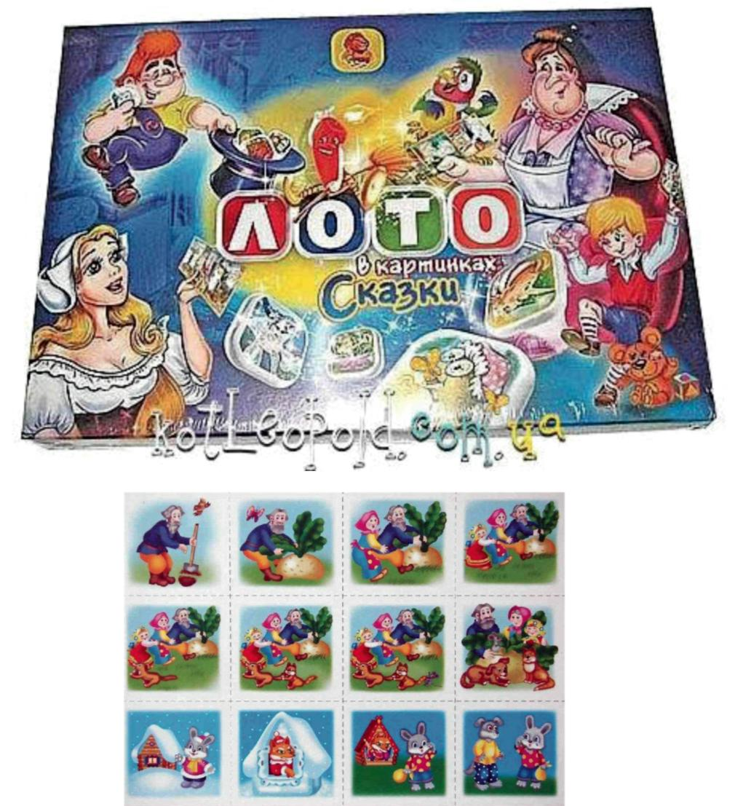
19
Дидактические игры
Приложение 1

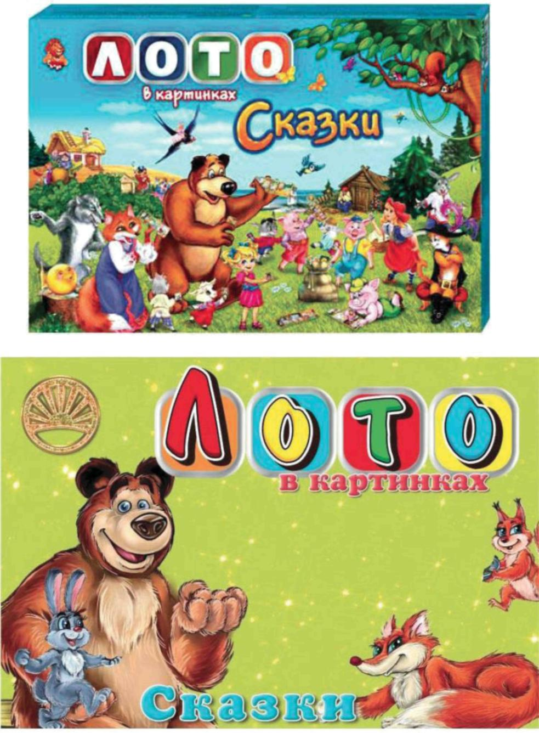
20

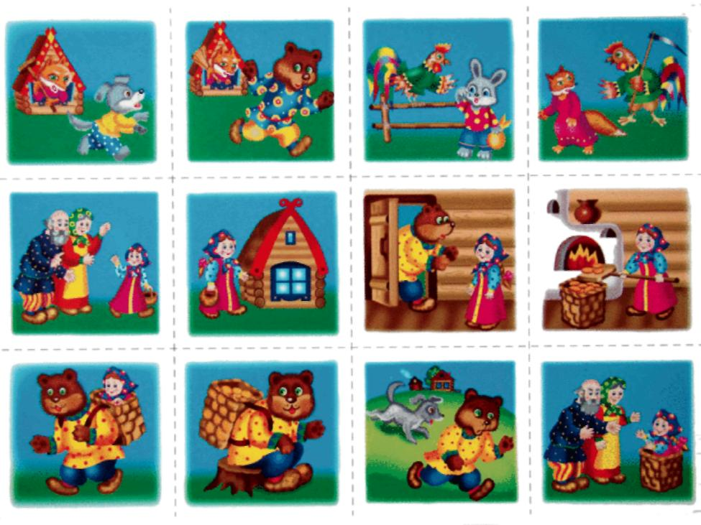
21

Приложение 2 СКАЗОЧНЫЕ ФИЗКУЛЬТМИНУТКИ
Буратино потянулся
Буратино потянулся, Раз — нагнулся, Два — нагнулся, Три — нагнулся.
Руки в сторону развёл,
Ключик, видно, не нашёл.
Чтобы ключик нам достать,
Нужно на носочки встать.
(Дети имитируют стихотворение, выполняя движения. Руки вверх, вдох — потянулись;
наклон — раз, два, три, развели руки в стороны; встали на носочки.)
В тёмном лесу есть избушка
В тёмном лесу есть избушка. (Дети шагают.) Стоит задом наперёд. (Дети поворачиваются.) В той избушке есть старушка. (Грозят пальцем.) Бабушка Яга живёт. (Грозят пальцем другой руки.) Нос крючком, (Показывают пальчиком.) Глаза большие, (Показывают.) Словно угольки горят. (Покачивают головой.) Ух, сердитая какая! (Бег на месте.) Дыбом волосы стоят. (Руки вверх.)
Гномик
Гномик по лесу гулял, (Ходьба на месте.)
Колпачок свой потерял. (Наклоны вперёд — «ищем пропажу».)
Колпачок был непростым
Со звоночком золотым. (Хлопки в ладоши.)
Гному кто точней подскажет, (Прыжки на месте.)
Где искать ему пропажу? (Ходьба на месте.)
Иван-Царевич
Иван-Царевич, вот герой! Смело он вступает в бой, Волшебным он взмахнёт мечом — И Змей-Горыныч нипочём. Сделал выпад раз и два — Отлетела голова. Ещё выпад — три-четыре — Отлетели остальные. (Выпады.)
Раз грибок, два грибок
По тропинке леший шёл,
На поляне гриб нашёл. (Ходьба на месте.)
Раз грибок, два грибок,
Вот и полный кузовок. (Приседания.)
Леший охает: устал
22
От того, что приседал.
Леший сладко потянулся, (Потягивания — руки вверх.)
А потом назад прогнулся,
А потом вперёд прогнулся
И до пола дотянулся. (Наклоны вперёд и назад.)
И налево, и направо
Повернулся. Вот и славно. (Повороты туловища вправо и влево.)
Леший выполнил разминку
И уселся на тропинку. (Дети садятся.)
Сказка даст нам отдохнуть
Сказка даст нам отдохнуть. Отдохнём — и снова в путь! Нам советует Мальвина:
- Станет талия осиной, Если будем наклоняться Влево — вправо десять раз. Вот Дюймовочки слова:
- Чтоб была спина пряма, Поднимайтесь на носочки, Словно тянетесь к цветочкам. Раз, два, три, четыре, пять, Повторите-ка опять:
Раз, два, три, четыре, пять. Красной Шапочки совет:
— Если будешь прыгать, бегать,
Проживёшь ты много лет.
Раз, два, три, четыре, пять.
Повторите-ка опять:
Раз, два, три, четыре, пять.
Дала нам сказка отдохнуть!
Отдохнули?
Снова в путь! (Дети повторяют описываемые движения.)
Сказочная зарядка
(Построение.)
Слушай, сказочный народ,
Собираемся на сход.
Поскорее в строй вставайте
И зарядку начинайте. (Потягивание.)
Потягушка, потянись!
Поскорей, скорей проснись!
День настал давным-давно,
Он стучит в твоё окно.
Царь Горох
Давным-давно жил царь Горох И делал каждый день зарядку. Он головой крутил-вертел
23
И танцевал вприсядку.
Плечами уши доставал
И сильно прогибался,
Он руки к небу поднимал,
За солнышко хватался. (Дети повторяют описываемые движения.)
Шёл король по лесу
Шёл король по лесу, по лесу,
Нашёл себе принцессу, принцессу.
Давай с тобой попрыгаем, попрыгаем,
Ещё разок попрыгаем, попрыгаем,
И ручками похлопаем, похлопаем,
И ножками потопаем, потопаем. (Потопаем.)
Бодрящая гимнастика «Солнечные зайчики»
Утренняя гимнастика по сказке «Репка»
Создать сюрпризный момент для введения детей в сказочный мир, попросить прислушаться к шороху, который доносится с книжной полки. Появляется мишка и загадывает детям загадки.
Комплексы бодрящей гимнастики после сна по сказочным
сюжетам
«Медвежонок косолапый»
(зарядка выполняется лёжа в постели)
Медвежонок косолапый Дети лежат на боку, свернувшись калачиком.
Спал в берлоге рядом с мамой. А когда весна наступила, Медведица сына будила:
Переворачиваются на другой бок, затем ложатся на спину.
Кулачками протирают глазки, чуть-чуть запрокидывают голову назад, поднимая подбородок кверху. Повороты головы в стороны, руки поднять вверх.
Сели на кровати, наклонились, достали ступни ног руками. Разминаем подошвы и пальчики ног.
Встают, идут одеваться.
— Медвежонок, ты вставай И зарядку выполняй! С боку на бок повернись, И на спинку ты ложись. Глазки сонные протри И головку подними. Влево, вправо посмотри, Лапки к солнышку тяни. А теперь скорей садись И вперёд ты наклонись. Нужно лапки разминать, Чтобы бегать и скакать. А теперь пора вставать, Из берлоги вылезать!
«Солнечные зайчики»
24

(гимнастика после сна с элементами массажа выполняется сидя на кровати, ноги по-турецки)
Встало солнышко с утра Соединяем кончики пальцев рук, изображая шар, подни-
маем руки вверх.
Детям тоже встать пора! Разводим руки в стороны.
Ручки к солнышку протянем, Руки поднимаем вверх, вращаем кистями «фонарики»,
С лучиками поиграем. смотрим на руки.
Вдруг сквозь наши пальчики Смотрим сквозь пальцы, слегка касаясь ладошками лица. К нам прискачут зайчики.
Солнечные, не простые, Изображаем зайчиков: руки в кулачки, указательный
Зато скачут как живые: и средний пальцы вверх — ушки, пошевелим «ушками».
По лобику к височкам, Легко постукиваем кончиками пальцев
По носику, по щёчкам По плечикам, по шейке, И даже по коленкам!
Ладошками мы хлопали Хлопаем в ладошки,
И зайчиков хватали, Хватательные движения
Но к солнышку лучистому Руки поднимаем вверх, пальчики «растопыриваем», вра-
Зайчишки ускакали! щаем кистями.
«Мы проснулись»
(выполнять сидя на кровати, ноги по-турецки)
Наконец-то мы проснулись, Протирают глаза кулачками.
Сладко, сладко потянулись, Потягиваются.
Чтобы сон ушёл, зевнули, Зевают.
Головой слегка тряхнули. Покачивают головой из стороны в сторону.
Плечи поднимали, Поднимают плечи.
Ручками махали, Руки перед грудью, «ножницы».
Коленки сгибали, Согнуть ноги в коленях.
К груди прижимали. Обхватить руками ноги, прижать.
Носочками подвигали, Носки на себя, от себя поочерёдно.
Ножками подрыгали. Вытянуть ноги, потрясти ими.
Не хотим мы больше спать Пальчиками или ладошками показать.
Будем весело играть Хлопки в ладоши.
Малыши-крепыши (выполняется стоя около кроваток)
Малыши-крепыши Шагаем на месте
вышли по порядку.
Малыши-крепыши Руки — в стороны, сгибаем руки в локтях.
Делают зарядку.
Руки вверх, руки вниз, Поднимаем руки вверх, опускаем, наклон вниз, коснуться
Дружно наклонились. коленок.
Ещё раз, ещё раз, Повторить, выпрямиться.
Ровно распрямились.
Влево, вправо поворот — Повороты в стороны.
В стороны посмотрим.
Ещё раз, ещё раз, Повороты в стороны.
В стороны посмотрим.
25

Вот так, вот так Ходьба на месте.
Дружно мы шагаем!
Вот так, вот так Встать на носки, руки вверх, потянуться.
Дружно подрастаем!
Бодрящая гимнастика для подготовительной группы
«Лепим Буратино»
Исходное положение: лёжа на спине.
Лепим лоб. Провести пальцами обеих рук по лбу от середины к вискам. Повторить 4 раза.
Рисуем брови. Указательными пальцами обеих рук с нажимом провести по бровям. Повторить 3 раза.
Лепим глаза. Погладить закрытые глаза от переносицы к внешнему краю глаз и обратно. Поморгать глазами. Повторить 3 раза.
Лепим нос. Указательными пальцами энергично провести по крыльям носа. Повторить 4 раза.
Лепим руки. Исходное положение — лёжа на спине. Похлопать правой рукой по левой снизу вверх и сверху вниз. Погладить правую руку. То же повторить левой рукой.
Лепим пальчики на руках. Растирать пальцы рук до покраснения и ощущения тепла.
Лепим ноги. Исходное положение — лёжа на спине. Похлопать обеими руками сначала по правой ноге и погладить её, затем по левой и тоже погладить её. Повторить 5 раз.
Весёлый Буратино. Исходное положение — лёжа на спине, руки вдоль туловища. Поднять ноги и руки вверх. Совершить ими хаотичные движения. Повторить 5 раз.
«Герои сказок».
Буратино. Исходное положение — лёжа на спине. 1 — одновременно поднять вверх ноги и руки перед собой. Пальцами правой руки дотронуться до пальцев левой ноги. 2 — в исходное положение. То же с другой рукой и ногой.
Колобок. Исходное положение — лёжа на спине. 1 — согнуть ноги в коленях, прижать колени к груди и обхватить их руками. 2-3 — покачаться на спине вперёд-назад. 4 — вернуться в исходное положение.
Конёк-Горбунок. Исходное положение — лёжа на животе, руки вдоль туловища. 1-3 — выгнуть спину. 4 — вернуться в исходное положение.
Малыш. Исходное положение — лёжа на спине, руки вдоль туловища. 1 — потянуть правую ногу пяточкой вперёд, правую руку вытянуть вверх над головой. 2 — то же выполнить левой ногой. 3 — выполнить то же двумя руками и ногами вместе. 4 — вернуться в исходное положение.
26

27
Разрезные картинки «ВИДЫ СПОРТА»
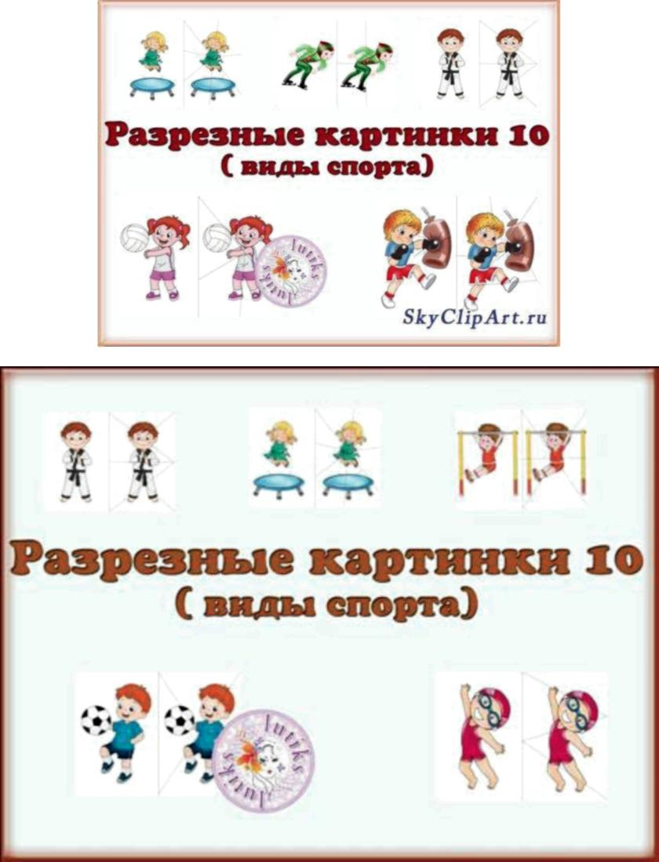

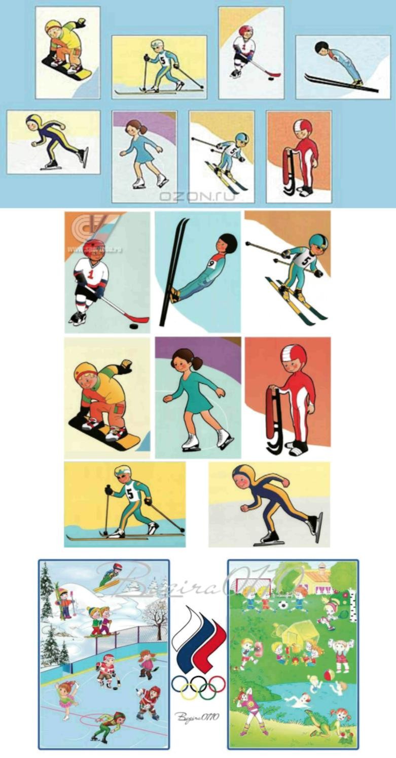
28

Используемая литература:
- Богина Т. Л. Охрана здоровья детей в дошкольных учреждениях.
- Методическое пособие. — М.: Мозаика — Синтез, 2005.
- Змановский Ю. Ф. Воспитываем детей здоровыми. — М.: Медицина, 1989.
- Киселёва Л. С., Данилина Т. А., Лагода Т. С., Зуйкова М. Б. Проектный метод в деятельности дошкольного учреждения: Пособие для руководителей и практических работников ДОУ — М.: АРКТИ, 2005;
- Харченко Т. Е. «Физкультурные праздники и развлечения» Детство-Пресс, 2009.
- Мир человека: Спорт: Летние виды. Спорт. Зимние виды. Автор: Кнушевицкая Н. А.
- Алябьева Е. А. «Нескучная гимнастика. Тематическая утренняя гимнастика для детей 5-7 лет». — М.: ТЦ Сфера, 2014. — 144 с. (Растим детей здоровыми).
- Ковалько В. И. Азбука физкультминуток для дошкольников: Практические разработки физкультминуток, игровых упражнений, гимнастических комплексов и подвижных игр (средняя, старшая, подготовительная группы). — М.: ВАКО, 2005. — 176 с. — (Дошкольники: учим, развиваем, воспитываем).
29

Краткое содержание проекта
Успех физкультурно-оздоровительной работы с детьми во многом зависит от правильно организованного взаимодействия инструктора по физической культуре, музыкального руководителя, воспитателей, медицинских работников и родителей. Каждый из них, решая свои задачи, определённые образовательными программами и положениями и МДОУ, должен принять участие в формировании и закреплении правильных навыков здорового образа жизни у дошкольников, укреплении их здоровья.
Основная задача проекта - это создание условий в ДОУ для повышения двигательной активности дошкольников и формирование социальной и личностной мотивации детей дошкольного возраста на сохранение и укрепление своего здоровья и воспитания социально значимых личностных качеств посредством сказки в процессе занятий физической культурой.
Цель, направление деятельности проекта: формирование социальной и личностной мотивации воспитанников дошкольного возраста на сохранение и укрепление своего здоровья посредством сказки.
Ожидаемые результаты (продукт проекта):
- организация физкультурно-оздоровительной работы с активным участием специалистов и воспитателей;
- положительная динамика двигательного, познавательного и интеллектуального развития детей;
- позитивное развитие отношений в детском коллективе;
- пополнение методической базы МДОУ;
- вовлечение родителей в педагогический процесс.
Проект стал мощным импульсом к развитию творческой инициативы дошкольного педагогического коллектива, помог повысить уровень физического воспитания воспитанников, приумножая любовь к детской художественной литературе и сказкам не только у детей, но и у взрослых.
30

